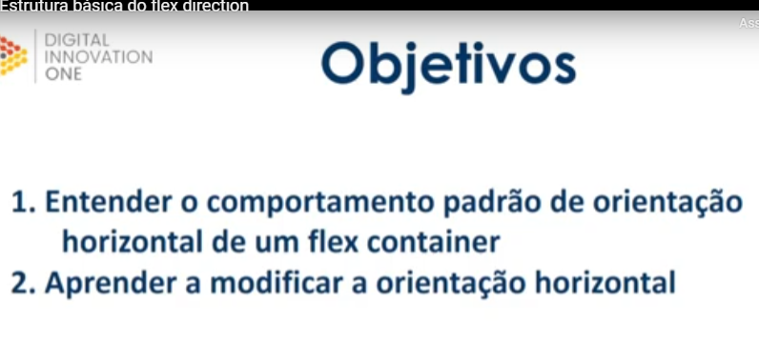

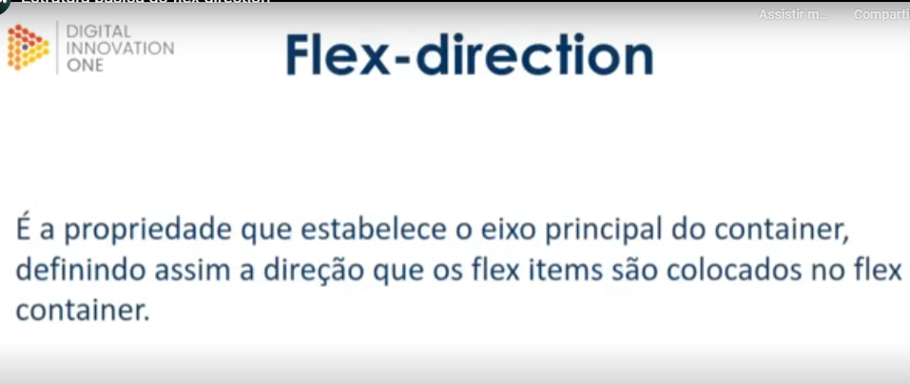

Vamos ter 2 eixos, linha e coluna

Linha – horizontal – horizontal

Coluna – vertical

- vertical

- vertical



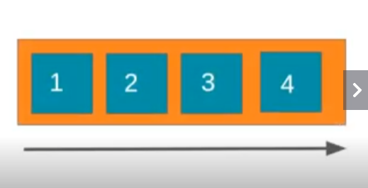

Ele vem como padrão, então ele vem com esquerda para direita.

Também temos o 

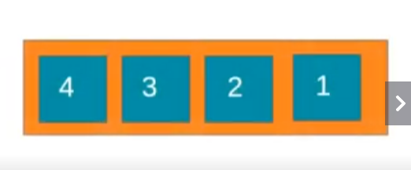

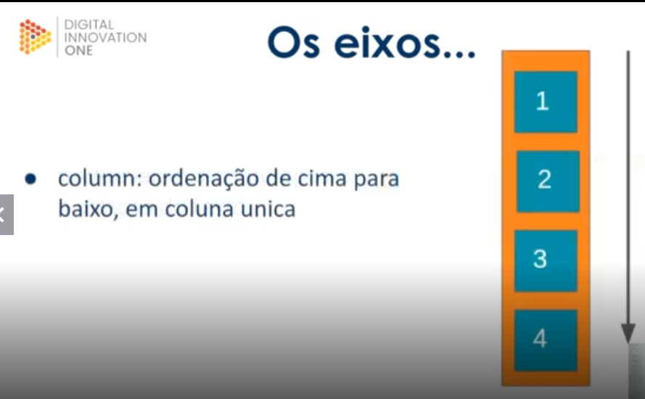

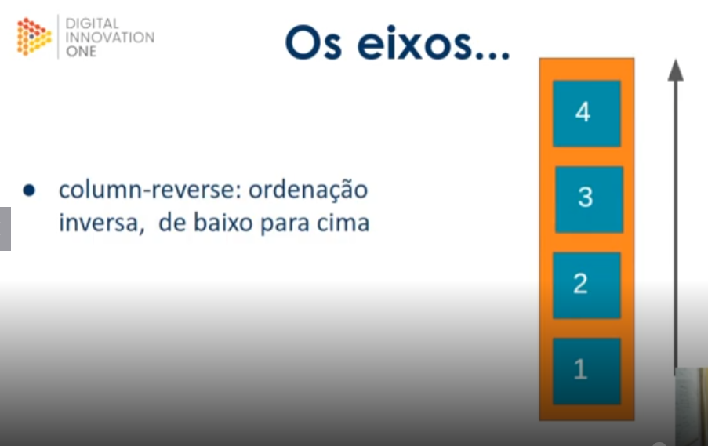

Aqui por exemplo estamos usando a direção

        .flex{

            max-width: 300px;

            padding: 10px;

            border: 2px solid #000;

            display: flex;

**flex-direction: row;**

        }